INFORME ANUAL
DE ACTIVIDADES
1 DE OCTUBRE DE 2024 — 30 DE SEPTIEMBRE DE 2025
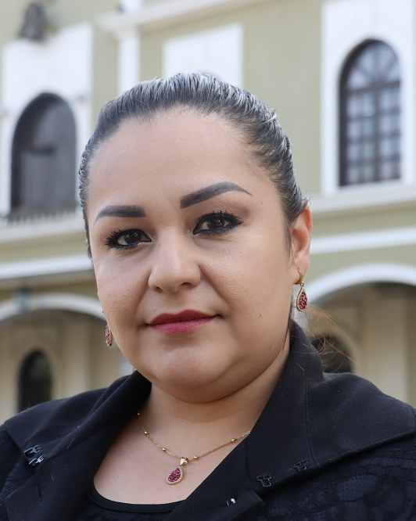
Regidora del Ayuntamiento de Zapotlán el Grande, Jalisco
YULIANA LIVIER VARGAS DE LA TORRE
Regidora del Ayuntamiento Municipal de Zapotlán el Grande.
PRESENTACIÓN Y FUNDAMENTO
En cumplimiento del deber de rendición de cuentas, presento el informe anual de las actividades desarrolladas como regidora del Ayuntamiento de Zapotlán el Grande, Jalisco, durante el periodo comprendido del 1 de octubre de 2024 al 30 de septiembre de 2025. El documento integra la participación en sesiones de Ayuntamiento, el trabajo de comisiones edilicias, la intervención en consejos y comités municipales, las iniciativas y dictámenes promovidos, así como las acciones de vinculación institucional y atención a la comunidad.
El informe se sustenta en los artículos 27, 29, 30, 49 y 50 de la Ley del Gobierno y la Administración Pública Municipal del Estado de Jalisco; en el artículo 8, párrafo 1, fracción VI, inciso l (letra ele minúscula), de la Ley de Transparencia y Acceso a la Información Pública del Estado de Jalisco y sus Municipios; y en el artículo 47, fracción VII, del Reglamento Interior del Ayuntamiento de Zapotlán el Grande, Jalisco, en lo relativo al funcionamiento edilicio, las obligaciones de las regidurías y la presentación de informes.

RESUMEN EJECUTIVO
Resultado | Alcance
70 | sesiones de Ayuntamiento documentadas
17 | sesiones ordinarias
38 | sesiones extraordinarias
15 | sesiones solemnes
2 | comisiones edilicias presididas
4 | comisiones edilicias integradas como vocal
4 | instrumentos normativos y de acuerdo promovidos

La actividad anual se concentró en la toma de decisiones colegiadas, la salud pública, la prevención de riesgos, la movilidad y la protección civil, además del acompañamiento de políticas de deporte, juventud, mercados, estacionamientos e innovación.

INTEGRACIÓN EDILICIA
La integración de comisiones correspondiente a la administración municipal 2024–2027 fue aprobada en el punto 7 de la Sesión Extraordinaria de Ayuntamiento núm. 1, celebrada el 1 de octubre de 2024. Durante el periodo informado, la regidora desempeñó los siguientes encargos:
Carácter | Comisión
Presidenta | Comisión Edilicia Permanente de Tránsito y Protección Civil
Presidenta | Comisión Edilicia Permanente de Desarrollo Humano, Salud Pública e Higiene y Combate a las Adicciones
Vocal | Comisión Edilicia Permanente de Deportes, Recreación y Atención a la Juventud
Vocal | Comisión Edilicia Permanente de Estacionamientos
Vocal | Comisión Edilicia Permanente de Innovación, Ciencia y Tecnología
Vocal | Comisión Edilicia Permanente de Mercados y Centrales de Abasto

LÍNEAS DE TRABAJO
- Seguimiento a asuntos de movilidad, tránsito, prevención de riesgos y protección civil.
- Impulso a la salud pública, la higiene, la prevención de adicciones y la coordinación interinstitucional.
- Participación colegiada en políticas de deporte, recreación, juventudes, estacionamientos, mercados e innovación.
- Vinculación con consejos, comités, organismos públicos descentralizados y dependencias municipales.
- Atención ciudadana y presencia en actividades cívicas, culturales, sociales y comunitarias.
INICIATIVAS Y DICTÁMENES PROMOVIDOS
Instrumento | Objeto
Iniciativa de ordenamiento municipal | Propuso abrogar el Reglamento del Consejo Municipal de Salud y expedir el Reglamento del Comité Municipal de Salud de Zapotlán el Grande.
Dictamen de ordenamiento | Concluyó el procedimiento para abrogar el Reglamento del Consejo Municipal de Salud y crear el Reglamento del Comité Municipal de Salud de Zapotlán el Grande, Jalisco.
Iniciativa de acuerdo económico | Solicitó prórroga para el estudio y dictaminación de la propuesta de reforma al artículo 3 del Reglamento de Movilidad, Tránsito y Transporte para el Municipio.
Iniciativa de acuerdo económico | Solicitó prórroga para el estudio y dictaminación de la propuesta de reforma al Reglamento para la Protección y Cuidado de los Animales Domésticos en el Municipio.

SESIONES DE AYUNTAMIENTO
La participación en las sesiones del órgano colegiado constituye una función esencial de la regiduría. En el periodo se documentaron 70 sesiones: 17 ordinarias, 38 extraordinarias y 15 solemnes.
SESIONES ORDINARIAS
Núm. | Fecha | Modalidad / observación
1 | 1 oct. 2024 | Ordinaria
2 | 27 nov. 2024 | Ordinaria
3 | 20 dic. 2024 | Ordinaria
4 | 27 ene. 2025 | Ordinaria
5 | 24 feb. 2025 | Ordinaria
6 | 27 mar. 2025 | Ordinaria
7 | 24 abr. 2025 | Ordinaria
8 | 29 abr. 2025 | Modalidad abierta
9 | 30 may. 2025 | Ordinaria
10 | 30 may. 2025 | Con carácter de reservada
11 | 13 jun. 2025 | Cabildo abierto
12 | 26 jun. 2025 | Ordinaria
13 | 4 jul. 2025 | Ordinaria
14 | 25 jul. 2025 | Cabildo abierto, colonia Las Azaleas
15 | 2 ago. 2025 | Ordinaria
16 | 28 ago. 2025 | Cabildo abierto, colonia Solidaridad
17 | 25 sep. 2025 | Ordinaria

SESIONES EXTRAORDINARIAS
Núm. | Fecha | Observación
2 | 4 oct. 2024
3 | 18 oct. 2024
4 | 24 oct. 2024
5 | 26 oct. 2024
6 | 29 oct. 2024
7 | 8 nov. 2024
8 | 23 nov. 2024
9 | 26 nov. 2024
10 | 10 dic. 2024
11 | 10 dic. 2024
12 | 20 dic. 2024
13 | 14 ene. 2025
14 | 28 ene. 2025
15 | 12 feb. 2025
16 | 13 feb. 2025
17 | 25 feb. 2025
18 | 13 mar. 2025
19 | 19 mar. 2025
20 | 9 abr. 2025
21 | 14 abr. 2025
22 | 16 abr. 2025
23 | 28 abr. 2025
24 | 29 abr. 2025 | Instalación del Ayuntamiento Infantil
25 | 17 jun. 2025
26 | 26 jun. 2025
27 | 26 jun. 2025
28 | 9 jul. 2025
29 | 17 jul. 2025
30 | 23 jul. 2025
31 | 2 ago. 2025
32 | 15 ago. 2025
33 | 22 ago. 2025
34 | 26 ago. 2025
35 | 27 ago. 2025
36 | 28 ago. 2025
37 | 1 sep. 2025
38 | 5 sep. 2025
39 | 8 sep. 2025

SESIONES SOLEMNES
Núm. | Fecha | Objeto consignado en el informe
2 | 25 nov. 2024
3 | 10 dic. 2024
4 | 20 dic. 2024
5 | 28 ene. 2025
6 | 7 mar. 2025
7 | 1 abr. 2025
8 | 16 abr. 2025
9 | 7 may. 2025
10 | 8 may. 2025
11 | 24 jun. 2025
12 | 27 jun. 2025
13 | 12 ago. 2025 | Entrega del Premio Municipal de la Juventud
14 | 15 ago. 2025 | Entrega de la Presea al Mérito Ciudadano
15 | 3 sep. 2025
16 | 7 sep. 2025 | Primer Informe de Gobierno de la presidenta municipal

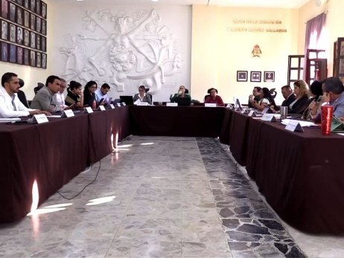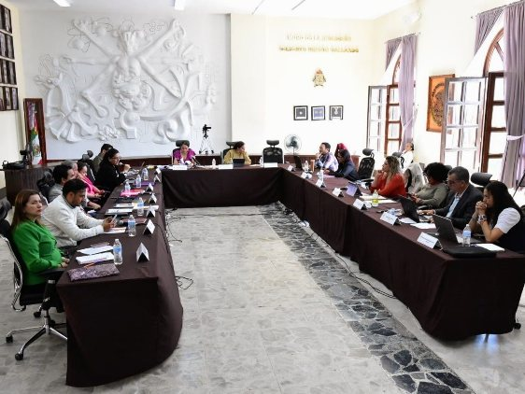
Sesiones de Ayuntamiento, octubre–diciembre de 2024 | Sesiones de Ayuntamiento, abril–junio de 2025
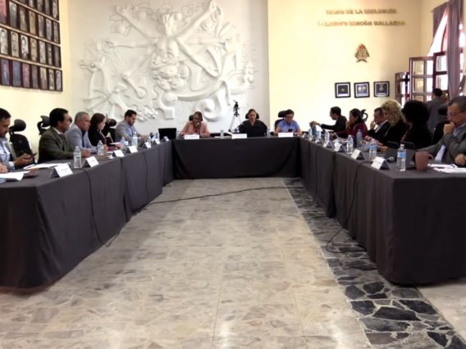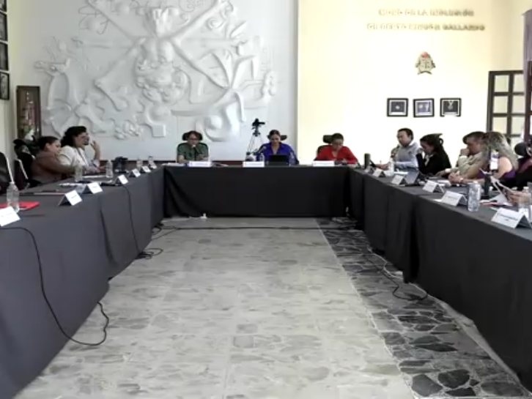
Participación en sesiones, enero–marzo de 2025 | Participación en sesiones, julio–septiembre de 2025

TRABAJO EN COMISIONES EDILICIAS
Las comisiones estudian, analizan y dictaminan los asuntos que les son turnados. Su actuación es colegiada y no implica, por sí misma, el ejercicio de facultades ejecutivas. La relación siguiente se presenta por comisión y fecha para evitar trasladar inconsistencias de numeración detectadas entre los informes trimestrales.
COMISIONES PRESIDIDAS
Comisión | Fecha | Actividad
Desarrollo Humano, Salud Pública e Higiene y Combate a las Adicciones | 10 oct. 2024 | Sesión ordinaria
 | 12 dic. 2024 | Sesión ordinaria
 | 17 feb. 2025 | Sesión extraordinaria
 | 21 abr. 2025 | Sesión extraordinaria
 | 30 abr. 2025 | Sesión ordinaria
Tránsito y Protección Civil | 10 oct. 2024 | Sesión ordinaria
 | 16 ene. 2025 | Sesión ordinaria
 | 13 feb. 2025 | Sesión ordinaria
 | 27 feb. 2025 | Mesa de trabajo
 | 10 mar. 2025 | Mesa de trabajo
 | 21 mar. 2025 | Mesa de trabajo
 | 16 abr. 2025 | Sesión ordinaria

COMISIONES INTEGRADAS COMO VOCAL
Comisión | Fecha | Actividad
Deportes, Recreación y Atención a la Juventud | 9 oct. 2024 | Sesión ordinaria
 | 14 oct. 2024 | Sesión ordinaria
 | 29 oct. 2024 | Sesión extraordinaria
 | 3 dic. 2024 | Sesión ordinaria
 | 12 dic. 2024 | Continuación y sesión ordinaria
 | 17 dic. 2024 | Sesión ordinaria
 | 16 ene. 2025 | Sesión ordinaria
 | 13 feb. 2025 | Sesión ordinaria
 | 3 mar. 2025 | Sesión ordinaria
 | 16 abr. 2025 | Sesión extraordinaria
 | 19 jun. 2025 | Sesión ordinaria
Estacionamientos | 8 oct. 2024 | Sesión ordinaria
 | 6 feb. 2025 | Sesión ordinaria
Innovación, Ciencia y Tecnología | 16 oct. 2024 | Sesión ordinaria
 | 27 nov. 2024 | Sesión ordinaria
 | 15 abr. 2025 | Sesión ordinaria
Mercados y Centrales de Abasto | 17 oct. 2024 | Sesión ordinaria
 | 12 dic. 2024 | Sesión ordinaria
 | 21 jul. 2025 | Sesión ordinaria

PARTICIPACIÓN EN OTRAS COMISIONES
Comisión | Fecha | Participación
Reglamentos y Gobernación | 10 abr. y 28 jul. 2025 | Sesiones ordinarias
Desarrollo Económico y Turismo | 15 abr., 27 may., 8 jul. y 18 ago. 2025 | Reuniones y sesiones de trabajo
Espectáculos Públicos e Inspección y Vigilancia | 6 jun. 2025 | Sesión ordinaria
Educación, Cultura y Festividades Cívicas | 23 jul., 20 ago. y 19 sep. 2025 | Sesiones ordinarias

Estas intervenciones se reportan como participaciones documentadas en comisiones distintas de aquellas en las que la regidora tuvo integración permanente como presidenta o vocal.
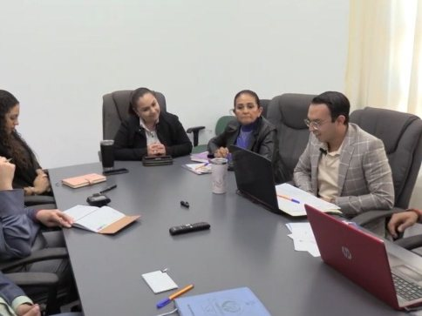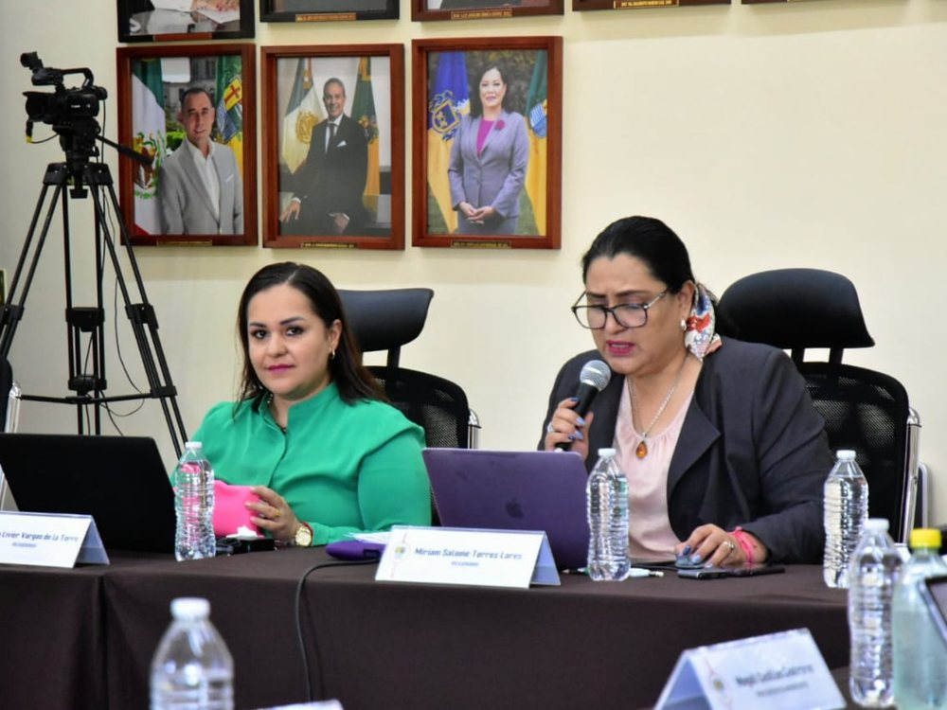
Trabajo colegiado en comisiones edilicias | Análisis y seguimiento de asuntos turnados
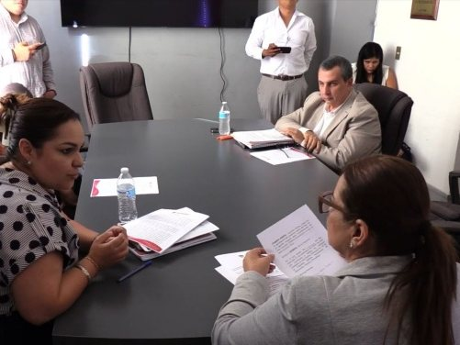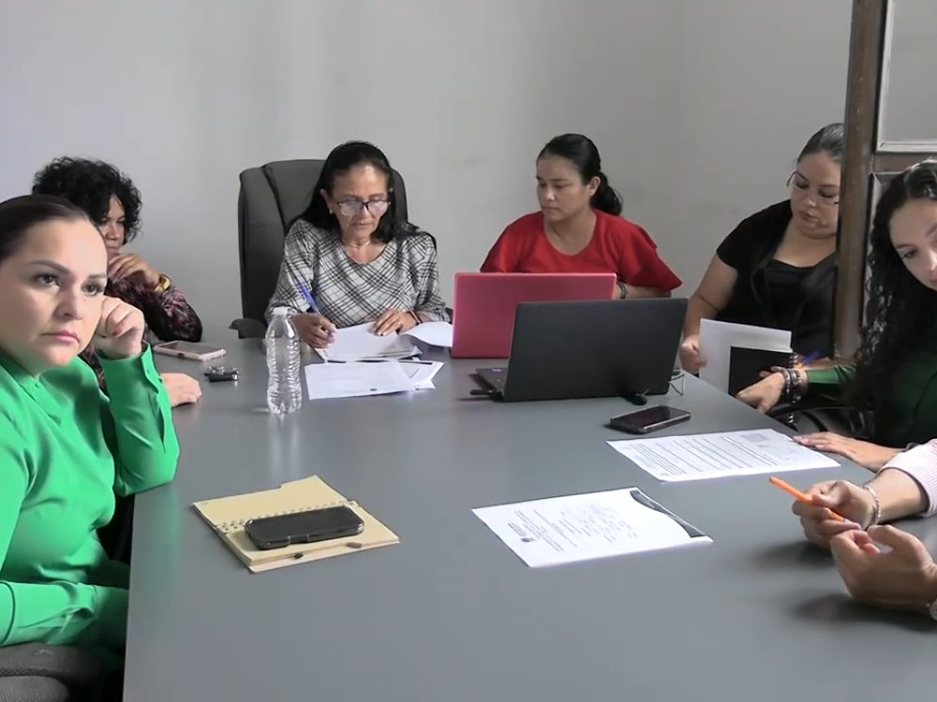
Sesiones de comisión durante el primer trimestre | Participación en mesas y sesiones de trabajo

CONSEJOS, COMITÉS Y ORGANISMOS
La vinculación con órganos auxiliares y organismos municipales permitió dar seguimiento a asuntos de salud, protección civil, deporte, igualdad sustantiva, agua potable, giros restringidos, movilidad y protección animal.
Fecha | Órgano / actividad
14 oct. 2024 | Primera sesión ordinaria del Consejo Municipal de Protección Civil y Bomberos.
31 oct. 2024 | Instalación del Sistema Municipal para la Igualdad Sustantiva entre Mujeres y Hombres.
14 nov. 2024 | Sesión del Consejo Municipal del Deporte.
15 nov. 2024 | Sesión del Comité de Feria Zapotlán.
19 nov. 2024 | Sesión del comité del Sistema de Agua Potable de Zapotlán.
26 nov. 2024 | Instalación del Consejo Único de Salud Municipal.
31 ene. 2025 | Sesión del Consejo Municipal del Deporte y la Cultura Física.
4 y 18 feb. 2025 | Sesiones del Gabinete Municipal de Prevención Social de la Violencia y la Delincuencia.
20 feb. 2025 | Sesión del organismo operador de agua potable correspondiente al ejercicio fiscal 2025.
11 abr. 2025 | Segunda sesión ordinaria del Consejo Municipal de Protección Civil y Bomberos.
28 abr. 2025 | Sesión del Consejo Municipal de Giros Restringidos.
9 may. 2025 | Sesión ordinaria de Estacionómetros.
1 jul. 2025 | Reunión de trabajo con el organismo operador de agua potable.
1 jul. 2025 | Sesión del Consejo Consultivo Municipal de Movilidad.
7 jul. 2025 | Primera sesión ordinaria del Comité Municipal de Salud.
22 jul. 2025 | Sesión del Consejo Municipal de Giros Restringidos.
22 jul. 2025 | Cuarta sesión ordinaria del organismo operador de agua potable.
26 ago. 2025 | Quinta sesión ordinaria del organismo operador de agua potable.
5 sep. 2025 | Quinta sesión del Consejo Municipal de Protección Animal.
11 sep. 2025 | Tercera sesión extraordinaria del organismo operador de agua potable.

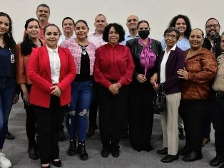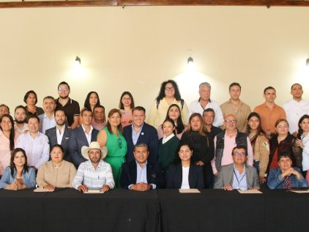
Vinculación con consejos y comités municipales | Coordinación regional y municipal en materia de salud
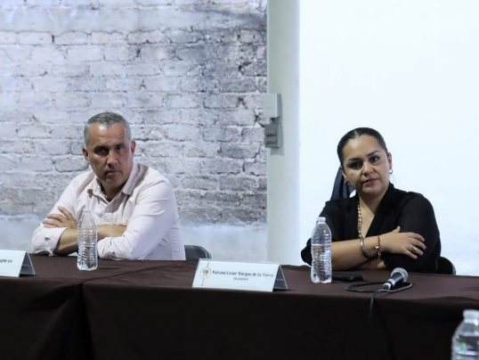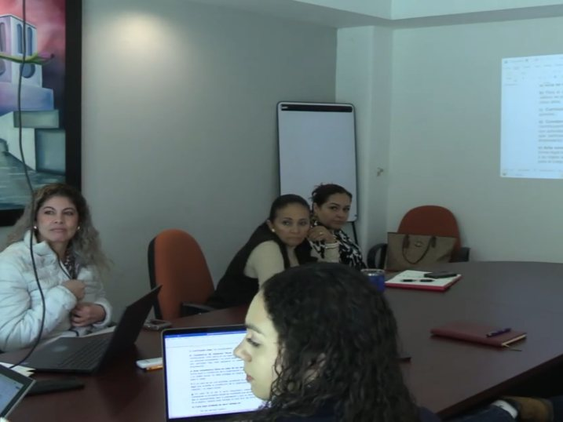
Seguimiento a la agenda de salud pública | Instalación y trabajos del Comité Municipal de Salud
La asistencia a estos espacios fortaleció la coordinación con dependencias municipales, organismos públicos descentralizados, sectores sociales y autoridades de la región.

VINCULACIÓN INSTITUCIONAL Y COMUNITARIA
Además del trabajo colegiado, se participó en actividades cívicas, culturales, formativas, sociales y de atención a la comunidad. La relación se presenta por trimestre y conserva la denominación sustantiva de los registros de origen.
OCTUBRE–DICIEMBRE DE 2024
Fecha | Actividad
Durante el trimestre | Conmemoración del 235 aniversario de Gordiano Guzmán Cano.
 | Peregrinación de servidores públicos y misa de acción de gracias.
 | Acto cívico con motivo del 532 aniversario del 12 de octubre de 1492.
 | Desfile del Día de Muertos.
 | Presentación del Mariachi Nuevo de Zapotlán.
 | Toma de fotografía oficial del Cabildo.
 | Feria de la Salud sobre diabetes mellitus.
 | Conmemoración y desfile del 114 aniversario de la Revolución Mexicana.
 | Reunión de trabajo en Sindicatura.
 | Segunda Muestra de Teatro.
 | Conmemoración del natalicio de José Clemente Orozco.
 | Rodada y acto por el Día Internacional de la Eliminación de la Violencia contra las Mujeres.
 | Taller «Previniendo la violencia de género contra la mujer».
 | Convivencia con motivo del Día del Músico.
 | Inauguración del Festival de la Tostada y de la Feria de la Miel.
 | Caminata, carrera y rodada con causa para personas con discapacidad.
 | Conmemoración del Día Internacional de las Personas con Discapacidad.
 | Participación en las festividades tradicionales guadalupanas.

ENERO–MARZO DE 2025
Fecha | Actividad
6 ene. | Misa y desayuno con motivo del Día del Policía.
31 ene. | Conmemoración del 201 aniversario del Acta Constitutiva de la Federación.
31 ene. | Cena Samaritana.
Enero | Conmemoración del natalicio del mariscal José María González de Hermosillo.
5 feb. | Conmemoración de los aniversarios 168 y 108 de las Constituciones de 1857 y 1917.
7 feb. | Actividad del programa Escuelas Verdes.
15 feb. | Conmemoración del natalicio de Rubén Fuentes Gassón.
24 feb. | Conmemoración del Día de la Bandera.
28 feb. | Primer aniversario de la Unidad de Salud Integral.
6–7 mar. | Rodada y conferencia con motivo del Día Internacional de las Mujeres.
9 mar. | Conmemoración del natalicio de Guillermo Jiménez.
11 mar. | Mesas de trabajo para análisis reglamentario.
18 mar. | Conmemoración del 87 aniversario de la Expropiación Petrolera.
20 mar. | Desfile de primavera.
21 mar. | Conmemoración del 219 aniversario del natalicio de Benito Juárez.
21 mar. | Actividad por el Día Mundial del Síndrome de Down.
21 mar. | Inauguración de la Feria del Artesano.

ABRIL–JUNIO DE 2025
Fecha | Actividad
12 abr. | Participación en la tradicional celebración de Ramos.
15 abr. | Conmemoración del natalicio de José Eustaquio Mendoza Ruiz.
22 abr. | Conmemoración del Día Estatal de Protección Civil.
23 abr. | Develación de placa en honor del profesor Jorge Lugo Monroy, Hijo Adoptivo Distinguido.
24 abr. | Capacitación «Haciendo visible lo invisible».
29 abr. | Feria del Empleo.
1 may. | Conmemoración del Día del Trabajo.
2 may. | Actividad cultural «Voces de una tradición viva».
3 may. | Décima cuarta edición del Día Internacional de la Danza.
5 may. | Conmemoración del 163 aniversario de la Batalla de Puebla.
7 may. | Expo Agrícola Jalisco.
8 may. | Conmemoración del 272 aniversario del natalicio de Miguel Hidalgo y Costilla.
9 may. | Presentación del Coro Municipal.
12 may. | Conmemoración del natalicio de Vicente Preciado Zacarías.
16 may. | Reunión estatal sobre inclusión de personas con discapacidad.
20 may. | Conmemoración del natalicio de Francisco Arias y Cárdenas.
26 may. | Foro «Cómo veo el futuro desde mi aula».
26 may. | Entrega simbólica del programa Futuro Brillante.
2 jun. | Presentación de titulares de Protección Civil.
10 jun. | Toma de protesta del director de Protección Civil.
13 jun. | Conmemoración del natalicio de María del Carmen Virginia Arreola Zúñiga.
16 jun. | Conmemoración del 202 aniversario de la creación del Estado de Jalisco.
25 jun. | Conmemoración del natalicio de Guillermo Lárez Lazarit.
26 jun. | Foro «Adicciones: prevención, realidades y decisiones».
30 jun. | Recepción de 15,000 árboles nativos para el proyecto Islas y Corredores Biológicos.

JULIO–SEPTIEMBRE DE 2025
Fecha | Actividad
1 jul. | Reunión de trabajo con el organismo operador de agua potable.
8 jul. | Sesión de trabajo de la Comisión de Desarrollo Económico y Turismo.
11 jul. | Conferencia «Esclavitud en el siglo XXI: mitos, realidades y soluciones».
14 jul. | Homenaje a Antonio González Ochoa.
17 jul. | Recepción de representantes de Ciudad Guzmán y Longmont.
21 jul. | Atención directa a asuntos planteados por la ciudadanía.
4 ago. | Colocación de la primera piedra de una nueva unidad comercial.
7 ago. | Reunión de la Red Regional Sur de Municipios por la Salud, en Zapotiltic.
8 ago. | Conmemoración del 146 aniversario del natalicio de Emiliano Zapata.
9 ago. | Foro con motivo del Día Internacional de los Pueblos Indígenas.
18 ago. | Reunión virtual para seguimiento a la disponibilidad de medicamentos para VIH.
22 ago. | Aniversario de la Galería Estación a Estación.
29 ago. | Conmemoración del natalicio de María Consuelo Velázquez Torres.
29 ago. | Inauguración de la Feria Nacional de la Birria.
7 sep. | Asistencia al Primer Informe de Gobierno municipal.

MEMORIA FOTOGRÁFICA
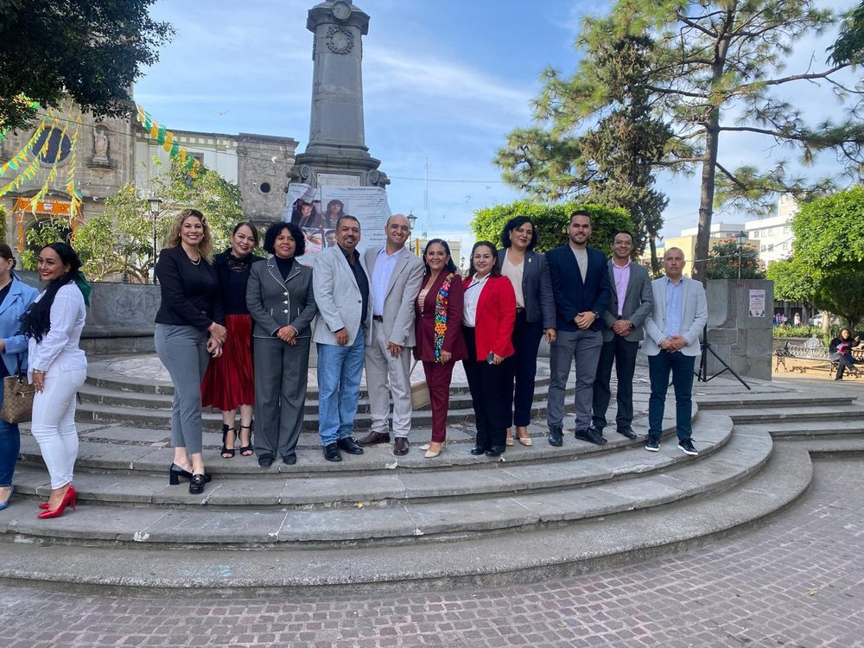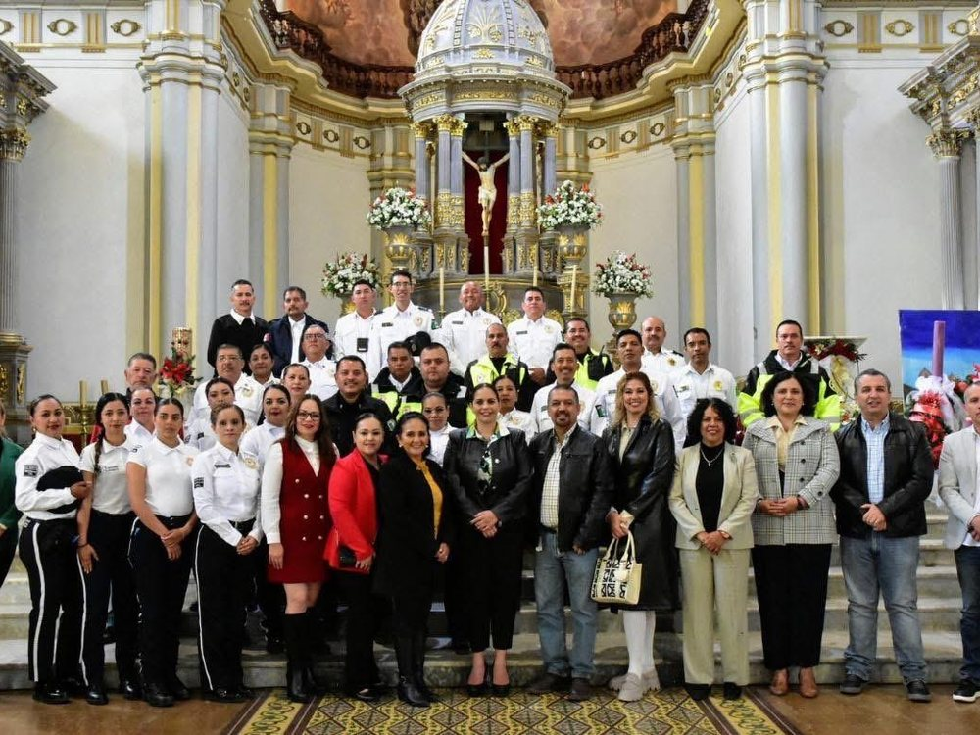
Participación en actos cívicos y conmemorativos | Vinculación con tradiciones y comunidad
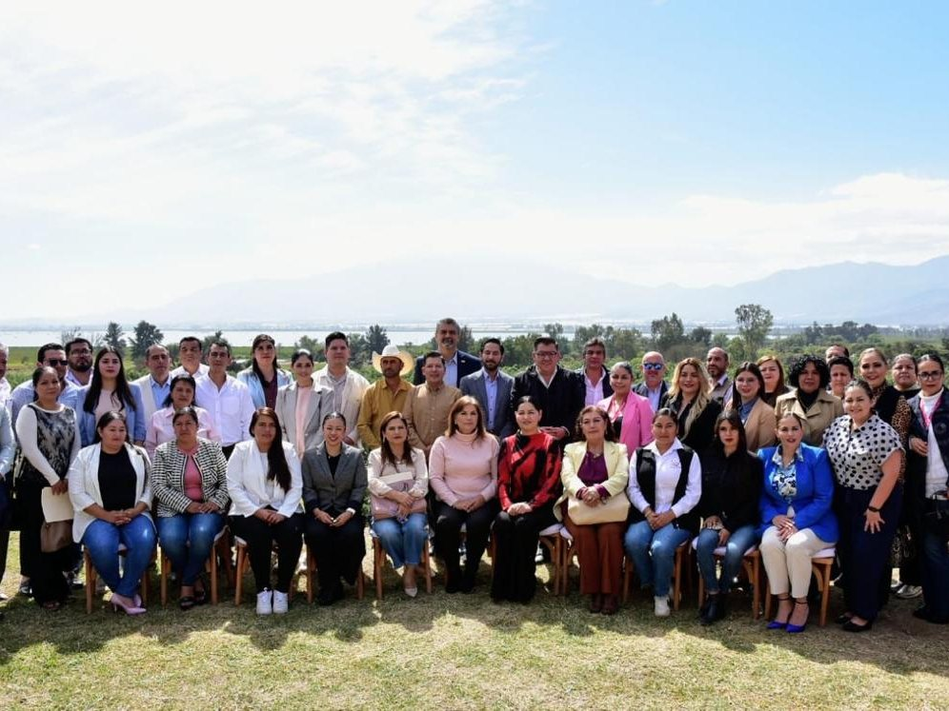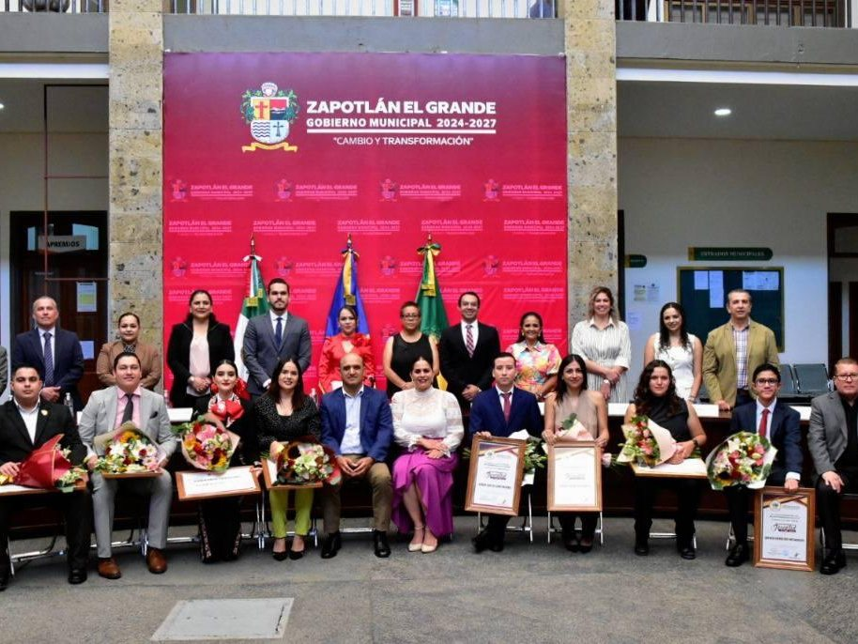
Actividades sociales e incluyentes | Acompañamiento a reconocimientos y actos públicos
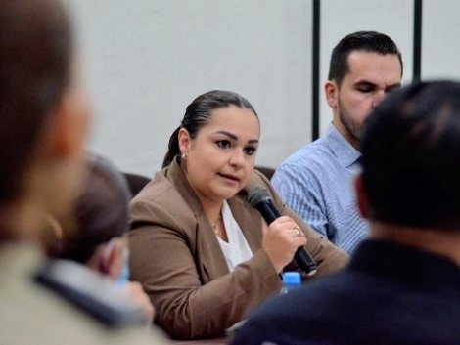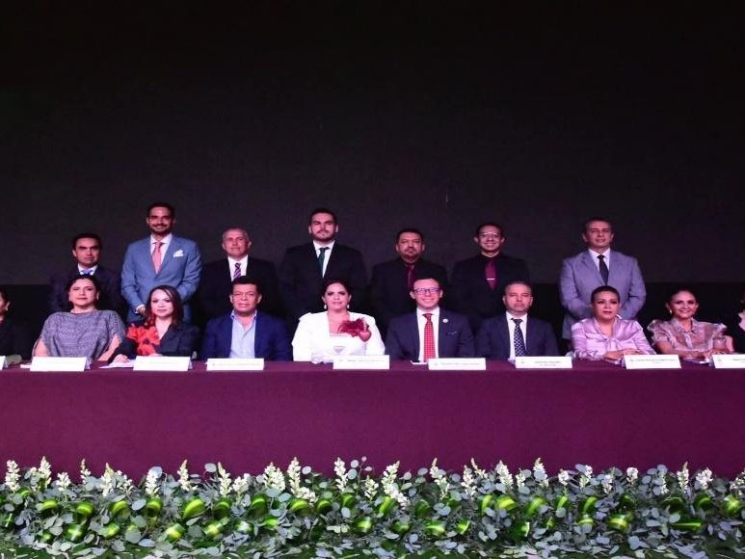
Intervención en espacios institucionales | Primer Informe de Gobierno municipal
La memoria fotográfica es una selección representativa de las evidencias contenidas en los informes trimestrales que integran este documento.

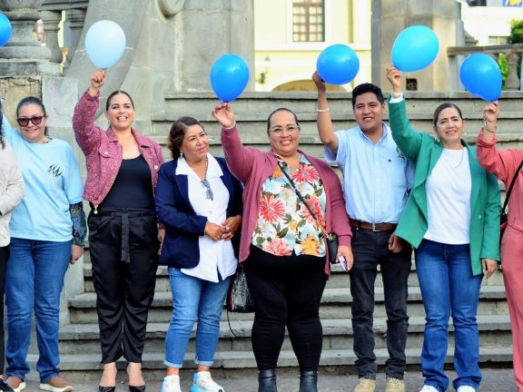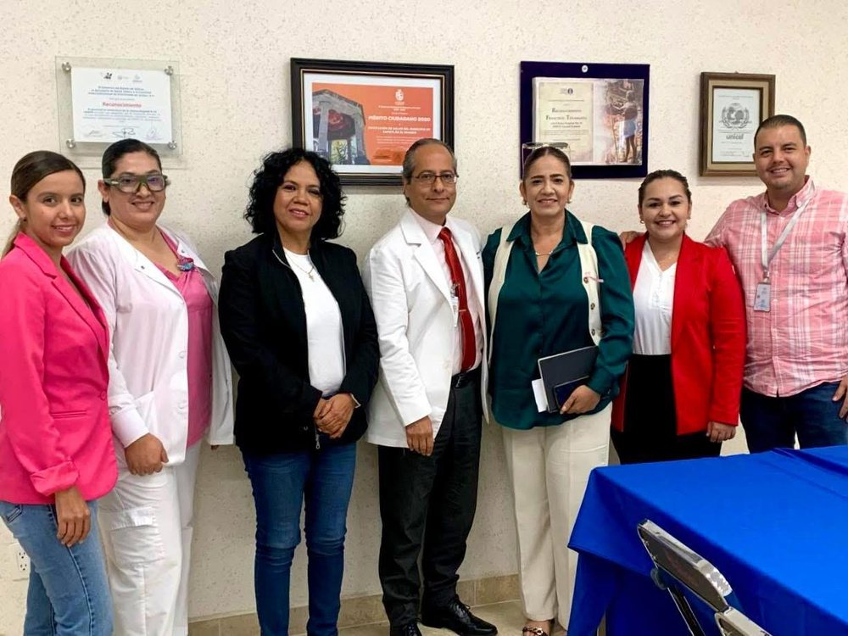
Participación en actividades de salud y bienestar comunitario | Vinculación institucional y seguimiento de acciones
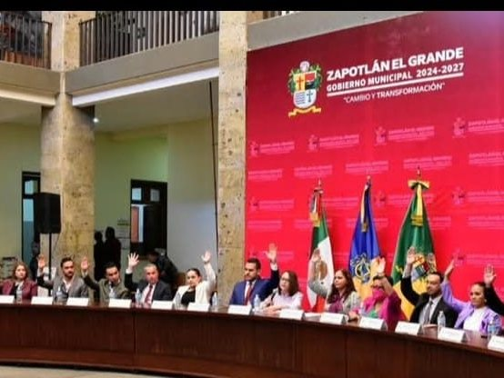
Colaboración en acciones de beneficio social | Participación en sesiones solemnes del Ayuntamiento
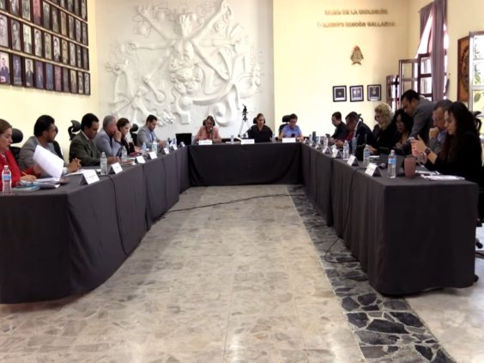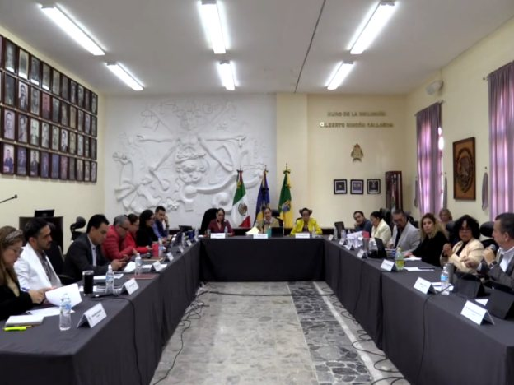
Participación en sesiones del Ayuntamiento, enero–marzo de 2025 | Seguimiento del trabajo colegiado en el Ayuntamiento

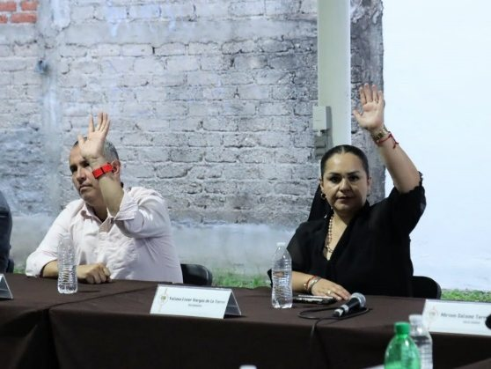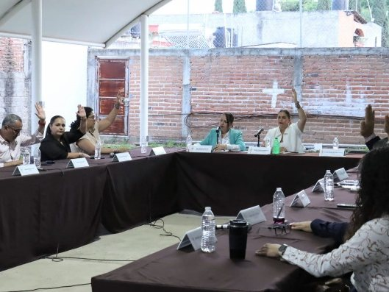
Participación en deliberaciones y votaciones del Ayuntamiento | Asistencia a sesiones del Ayuntamiento
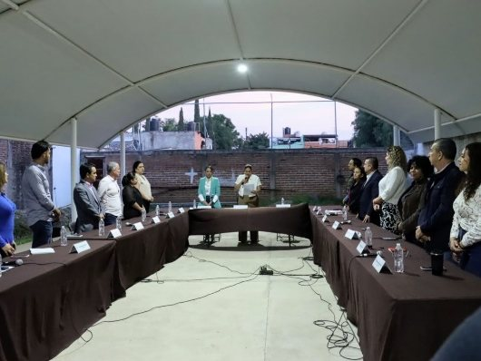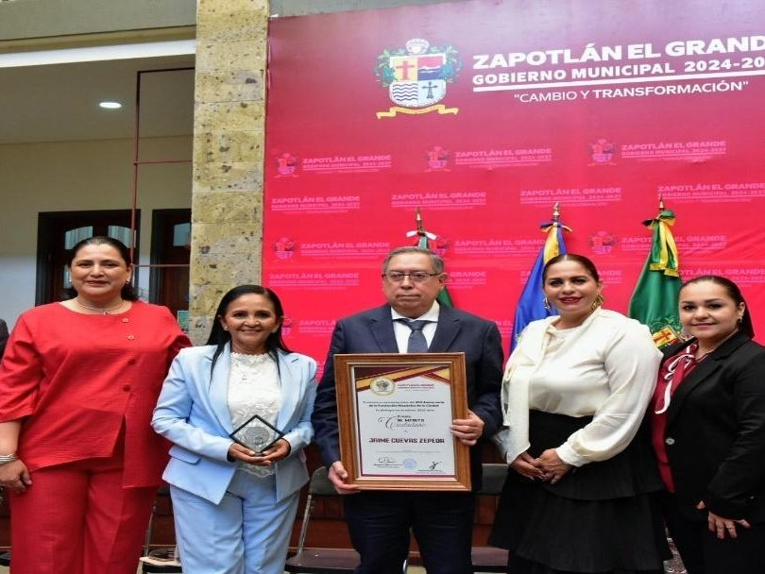
Participación en reuniones de trabajo | Acompañamiento en ceremonias de reconocimiento
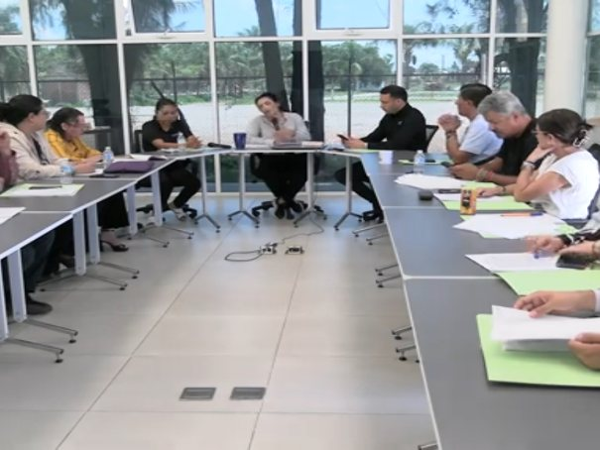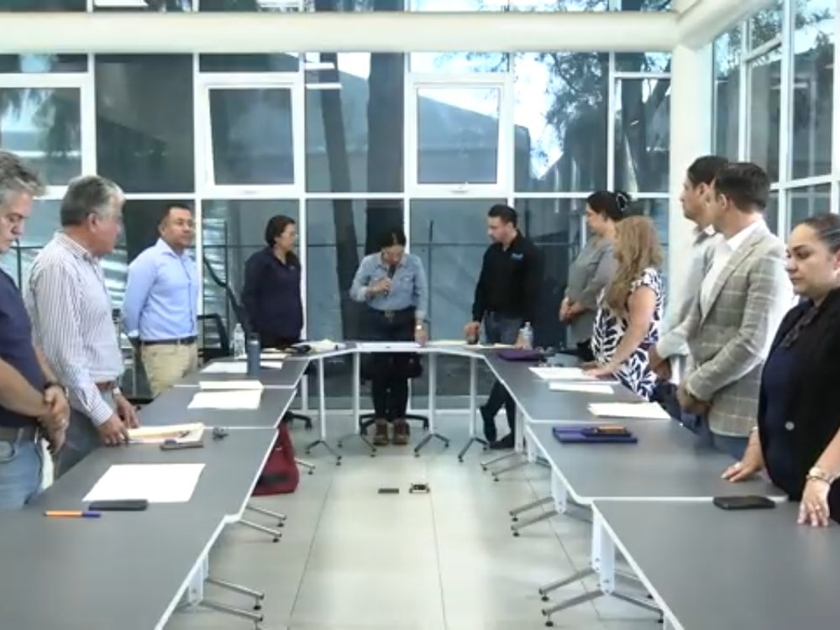
Seguimiento de asuntos en mesas interinstitucionales | Trabajo colegiado con dependencias y organismos

RESULTADOS Y CIERRE
El periodo informado refleja una participación constante en las sesiones del Ayuntamiento y en los órganos colegiados vinculados con las comisiones asignadas. Se dio continuidad a la agenda de salud municipal, a la coordinación en materia de tránsito y protección civil y al análisis de instrumentos reglamentarios.
La presencia en consejos, comités, organismos públicos descentralizados y actividades comunitarias permitió articular gestiones y mantener cercanía con distintos sectores de la población. El trabajo continuará orientado por los principios de legalidad, responsabilidad pública, transparencia, colaboración institucional y atención ciudadana.

ATENTAMENTE
““2026, CENTENARIO DEL NATALICIO DEL COMPOSITOR ZAPOTLENSE RUBEN FUENTES GASSON”
“2026, CENTENARIO DEL ANIVERSARIO DEL NATALICIO DEL LITERATO ROBERTO ESPINOZA GUZMÁN”
“2026, CENTÉSIMO QUINCUAGÉSIMO ANIVERSARIO DEL NATALICIO DEL COMPOSITOR Y DIRECTOR DE ORQUESTA JOSÉ PAULINO DE JESÚS ROLÓN ALCARAZ”
Ciudad Guzmán, Municipio de Zapotlán el Grande, Jalisco;
a 04 de septiembre de 2026.

YULIANA LIVIER VARGAS DE LA TORRE
Regidora del Ayuntamiento Municipal de Zapotlán el Grande.

